Shiftbase voorbeeldsjabloon  
Privacyverklaring  
  


# Over dit voorbeeldsjabloon

# Een heldere en professionele privacyverklaring is een belangrijk fundament voor het beschermen van persoonsgegevens en het opbouwen van vertrouwen binnen je organisatie. Door transparant te communiceren over welke gegevens je verwerkt, met welk doel en op basis van welke grondslag, voldoe je niet alleen aan de privacywetgeving, maar toon je ook je betrokkenheid bij zorgvuldig werkgeverschap.

# Dit voorbeeld sjabloon helpt je bij het opstellen van een privacyverklaring die voldoet aan de eisen van de AVG. Het biedt een gestructureerd kader waarin je eenvoudig onderdelen als verwerking doelen, bewaartermijnen, rechten van medewerkers en beveiligingsmaatregelen kunt opnemen.

# Met behulp van dit sjabloon kun je snel een privacyverklaring opstellen die niet alleen juridisch klopt, maar ook begrijpelijk is voor medewerkers. Of je nu een nieuwe verklaring nodig hebt of een bestaande wilt updaten, dit sjabloon biedt praktische ondersteuning om een duidelijke en betrouwbare privacyverklaring te maken.

# 

# 

# 

# Voorbeeldsjabloon Privacyverklaring

**Versie**: [dd-mm-jjjj]

**Organisatie**: [Naam van je bedrijf]

**Contactgegevens**:

[Naam]

[Adres]

[E-mailadres]

[Telefoonnummer]

[Eventueel: contactpersoon of functionaris gegevensbescherming]

## 1. Waarom deze privacyverklaring?

Als werkgever verwerken wij persoonsgegevens van onze (potentiële) medewerkers. In deze privacyverklaring leggen we uit welke gegevens we verzamelen, waarom we dat doen, wat jouw rechten zijn en hoe je daar gebruik van kunt maken.

## 2. Welke persoonsgegevens verwerken wij?

Wij verwerken onder andere de volgende gegevens:

* Naam, adres en woonplaats (NAW-gegevens)
* Telefoonnummer en e-mailadres
* Geboortedatum en BSN
* Kopie ID-bewijs
* Bankrekeningnummer
* Gegevens over opleiding, cv, beoordelingen
* Gegevens over ziekteverzuim (uitsluitend door bevoegde personen)
* IP-adres en systeemgebruik (bij gebruik van digitale tools)

## 3. Voor welke doelen verwerken wij deze gegevens?

Wij verwerken persoonsgegevens alleen wanneer dat:

* Noodzakelijk is voor het uitvoeren van een arbeidsovereenkomst
* Voortkomt uit een wettelijke verplichting (bijvoorbeeld loonadministratie)
* Gebaseerd is op jouw toestemming (zoals voor het gebruik van foto’s op de website)
* In het gerechtvaardigd belang is van ons als organisatie (zoals beveiliging of IT-systemen)

## 4. Met wie delen wij deze gegevens?

In sommige gevallen delen wij gegevens met derden, zoals:

* De salarisadministrateur
* Verzekeraars en arbodienst
* Softwareleveranciers (bijvoorbeeld planning- of urenregistratiesystemen)

Met deze partijen sluiten wij verwerkersovereenkomsten om jouw privacy te waarborgen.

## 5. Hoe lang bewaren wij je gegevens?

Wij bewaren persoonsgegevens niet langer dan nodig is voor het doel waarvoor ze zijn verzameld. In de meeste gevallen hanteren wij wettelijke bewaartermijnen, bijvoorbeeld:

* 7 jaar voor loonbelastingadministratie
* 2 jaar na uitdiensttreding voor personeelsdossiers
* Sollicitatiegegevens: maximaal 4 weken na afwijzing (of langer met toestemming)

## 6. Hoe beveiligen wij je gegevens?

Wij nemen passende technische en organisatorische maatregelen om persoonsgegevens te beschermen tegen verlies, ongeoorloofde toegang of onrechtmatig gebruik. Denk aan:

* Toegangsbeheer en authenticatie
* Versleutelde opslag
* Duidelijke richtlijnen voor intern gebruik

## 7. Wat zijn jouw rechten?

Je hebt onder de AVG de volgende rechten:

* Recht op inzage in je gegevens
* Recht op correctie van onjuiste gegevens
* Recht op verwijdering (beperkt door wettelijke plichten)
* Recht op bezwaar of beperking van verwerking
* Recht op gegevensoverdraagbaarheid
* Recht om een klacht in te dienen bij de Autoriteit Persoonsgegevens

Wil je gebruikmaken van deze rechten? Neem dan contact met ons op via bovengenoemde gegevens.

## 8. Wijzigingen in deze verklaring

Wij kunnen deze privacyverklaring aanpassen wanneer er ontwikkelingen zijn binnen onze organisatie of de wetgeving. De meest actuele versie vind je altijd op ons intranet of via HR.

# Probeer Shiftbase 14 dagen gratis uit.

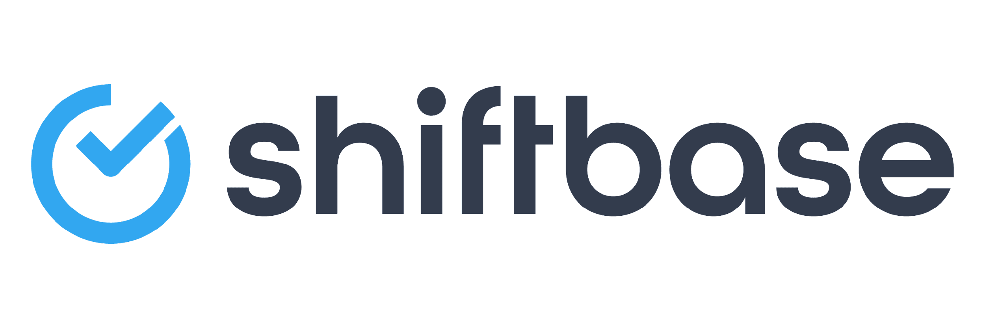

Ontdek de uitgebreide HR-functies van Shiftbase en leer hoe je alle werknemersgegevens op één plek kunt beheren. Met Shiftbase kun je gedetailleerde analyses van jouw bedrijfsprestaties maken en waardevolle inzichten in jouw bedrijf verkrijgen. Profiteer van aanpasbare rapporten en dashboards die je een realtime overzicht geven van het hele bedrijf. Ervaar zelf hoe Shiftbase jouw HR-processen vereenvoudigt en je bedrijfsvoering optimaliseert.

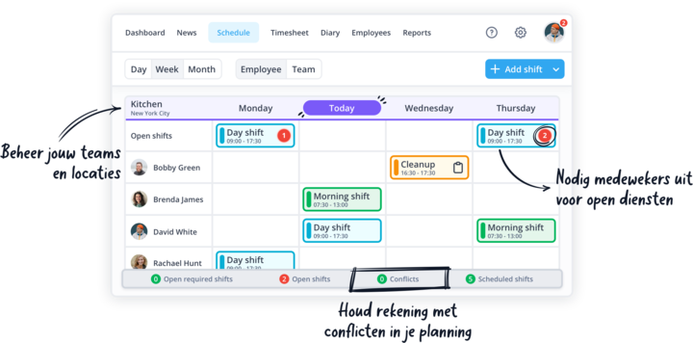

[NU GRATIS TESTEN](https://app.shiftbase.com/signup?plan=premium&language=nl&signup_cta_source=hero-main&signup_cta_url=https:%2F%2Fwww.shiftbase.com%2Fnl%2F)